Historia, Geografía y Ciencias Sociales 1º medio / Unidad 2 / OA17 /Actividad 1

Los y las estudiantes analizan información y datos respecto de la cantidad de habitantes del Norte Grande y de la actividad minera para responder la pregunta ¿a qué se debe la cantidad de hombres en las zonas urbanas de la provincia de Tarapacá y Antofagasta?
Luego repiten la actividad, pero con datos del presente. Finalmente, explican la cantidad de habitantes de la zona y las nuevas actividades mineras, estableciendo los elementos que se mantienen y los que han cambiado, como por ejemplo la tecnología, la cantidad de habitantes, las características de la población en cuanto a sexo, los tipos de yacimientos, etc.

Fuente 1
Población urbana y rural, provincia de Tarapacá, 1907
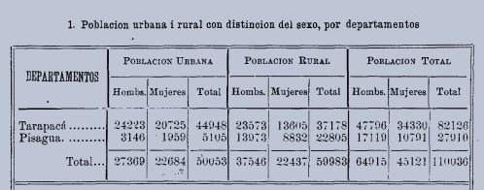
Fuente: http://www.ine.cl/canales/usuarios/cedoc_online/censos/pdf/censo_1907.pdf
Fuente 2

Población urbana y rural, provincia de Antofagasta, 1907
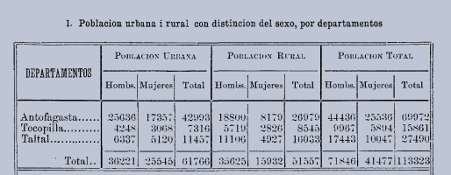
Fuente: http://www.ine.cl/canales/usuarios/cedoc_online/censos/pdf/censo_1907.pdf

Fuente 3 Oficinas salitreras de Tarapacá
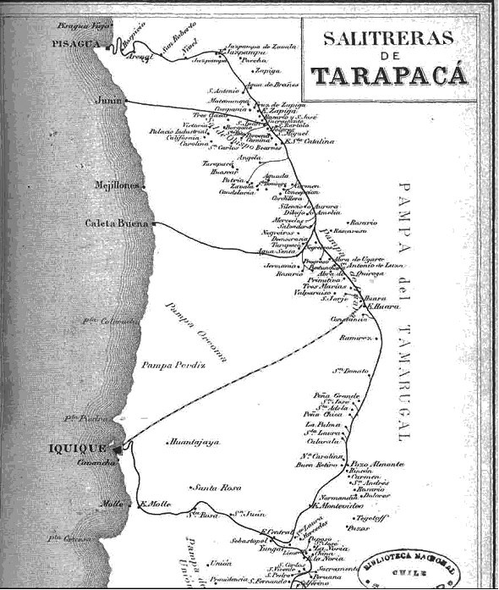
Fuente: C. Aguirre y A. Díaz, El espejismo de los lugares. La construcción del espacio
en el desierto tarapaqueño. Huara, siglos XIX-XX. Chile 2006. En Revista de Geografía. Disponible en http://www.scielo.cl/fbpe/img/rgeong/n44/art02-f1.jpg
Fuente 4
Oficinas salitreras de Antofagasta
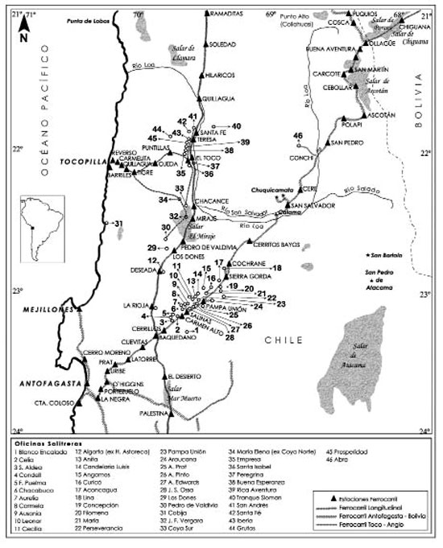
Fuente: Vilches, F., Rees. C y Silva, C. (2008). Arqueología de asentamientos salitreros en la
Región de Antofagasta (1880-1930): síntesis y perspectivas. En Revista de Antropología Chilena. Disponible en http://www.scielo.cl/scielo.php?pid=s0717-73562008000100003&script=sci_arttext

Observaciones a la o el docente
Para realizar la comparación con el presente, puede utilizar los datos del censo 2002, que se encuentran vigentes y donde se observa que la relación entre población y actividad minera marca una tendencia. El acceso a información demográfica actualizada puede realizarse a través de los siguientes enlaces:
- www.ine.cl
- http://www.curriculumenlineamineduc.cl/605/articles-29375_recurso_pdf.pdf
Un mapa pertinente para el trabajo con los datos de la actualidad puede encontrarse en
- http://www.curriculumenlineamineduc.cl/605/articles-26974_recurso_jpg.jpg

